25.06.2020 (czwartek)

Temat: Wakacje w mieście
Grupa: Kangurki
Cele:
- Nauka piosenek i pląsów.
- Zachęcanie do zabaw na świeżym powietrzu jako warunku zdrowia i odporności
- Kształcenie umiejętności uważnego słuchania utworów literackich

Zadanie 1.
„Zabawy z piłką” – zabawy ruchowe z piłką
Dziś do ćwiczeń potrzebna Ci będzie: piłka, klocki i miska. Wykonuj ćwiczenia pokazane na filmiku. Zachęcam Cię do wykonywania ćwiczeń na świeżym powietrzu.
https://www.youtube.com/watch?v=vTlXa2slW2k

Zadanie 2.
Jedziemy na wakacje – praca z wierszem Cz. Janczarskiego.
Wysłuchaj wiersz czytanego przez rodzica i odpowiedz na pytania: Gdzie można pojechąc na wakacje?, Jak miło można spędzić wakacje w mieście?

Jedziemy na wakacje
Czesław Janczarski

Jedziemy na wakacje
do lasu, nad wodę.
Prosimy ciebie, słonko
o piękną pogodę.
Jedziemy na wakacje
nad morze, na plażę.
Kolorowe muszelki
przynieś, falo, w darze.
Jedziemy na wakacje
w te góry wysokie.
Nie chowajcie się, szczyty,
za mgłą, za obłokiem.
Jedziemy na wakacje
Na Mazury? Może!
Wyjrzyj z krzaków, prawdziwku
czekaj na nas w borze!

Zadanie 3.
„Latawce” – praca plastyczna. Poproś mamę lub tatę o narysowanie na dużej kartce papieru szkieletu latawca. Twoim zadaniem będzie pokolorować i ozdobić latawiec według własnego pomysłu. Do końca latawca przymocuj sznurek. Do sznurka przywiąż kilka krótkich wstążeczek. Następnie wyjdź do ogrodu i spróbuj puścić swój latawiec.
Przykładowy latawiec
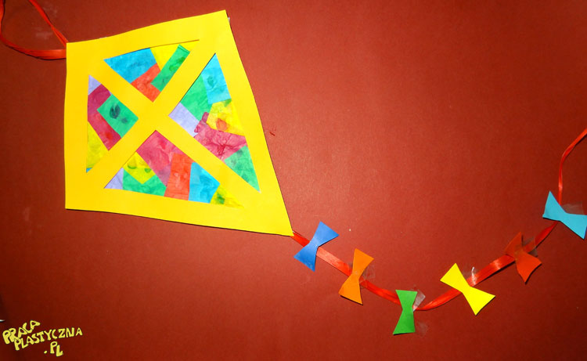
Źródło: pracaplastyczna.pl

Zadanie 4.
„Piosenka do walizek i plecaków” – nauka wakacyjnej piosenki.
Posłuchaj wakacyjnej piosenki. Powtarzaj tekst piosenki z rodzicem i naucz się jej na pamięć.
https://www.youtube.com/watch?v=qleKetMP_XQ

Udanej zabawy

